Информация о проведении «Здоровые дети – в здоровой семье»,
7 февраля 2014 года –в день открытия в РФ XXII зимних Олимпийских игр.

«Здоровые дети – в здоровой семье», 7 февраля 2014 года –день открытия в РФ XXII зимних Олимпийских игр.
В МБОУ « Соболевская СОШ» прошли следующие мероприятия:
1.- Общешкольная линейка
2. Классный час «Мир спорта» в 6 классе
3.Соревнование по волейболу среди 10-11 кл.
4. «Я выбираю здоровье» воспитательное мероприятие вместе с родителями в 3 классе.
5Соревнование по баскетболу (7-8кл)

Я выбираю здоровье. Победа еще впереди

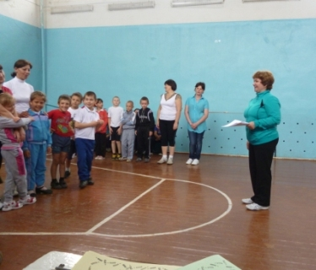

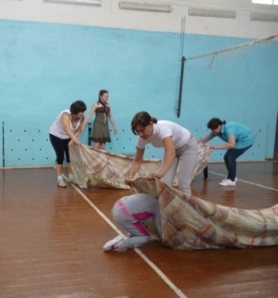

Я выбираю здоровье .Награждение
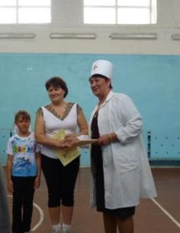

Классный час в 6 классе «Мир спорта» Веселая физминутка.

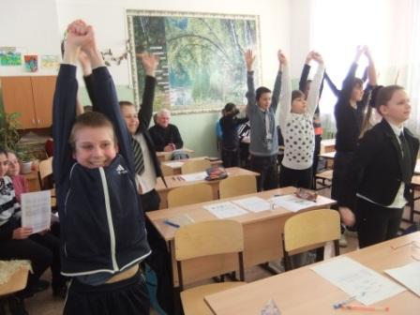

Соревнование по баскетболу 7-8 класс

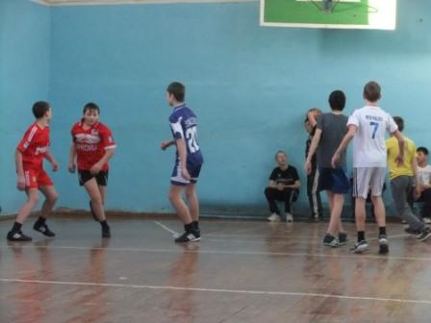

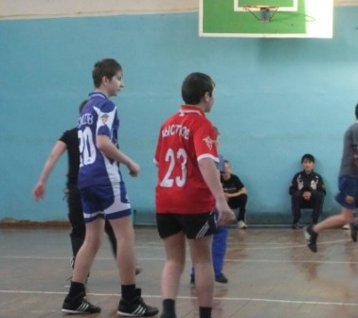

Волейбол –игра с характером.(10-11класс)

